パリ日本人学校開校50周年記念事業
《（個人用）寄付申込書》
※恐れ入りますが、「小切手」の場合はこの「（個人用）寄付申込書」を添えて、「振込」の場合には「振込指示書」の写しに本用紙を添えて、本校までご送付ください。
【送付先】INSTITUT CULTUREL FRANCO-JAPONAIS(日仏文化学院 パリ日本人学校)
7 RUE JEAN-PIERRE TIMBAUD 78180 MONTIGNY LE BRETONNEUX
UTSUNOMIYA AKIKO（宇都宮 明子）TEL:01 30 45 34 34 /email:admi@parinichi.com
・お名前（ローマ字でお書きください。）

・ご住所（ローマ字でお書きください。）：

・ご寄付額：一口50€ 口数：（ ）口 金額： €
・ご寄付の方法： 小切手 振込み
・減税適用のための領収書発行のご希望 ：希望する 希望しない
※該当する方に〇印をお付けください。
………………………………………………………………
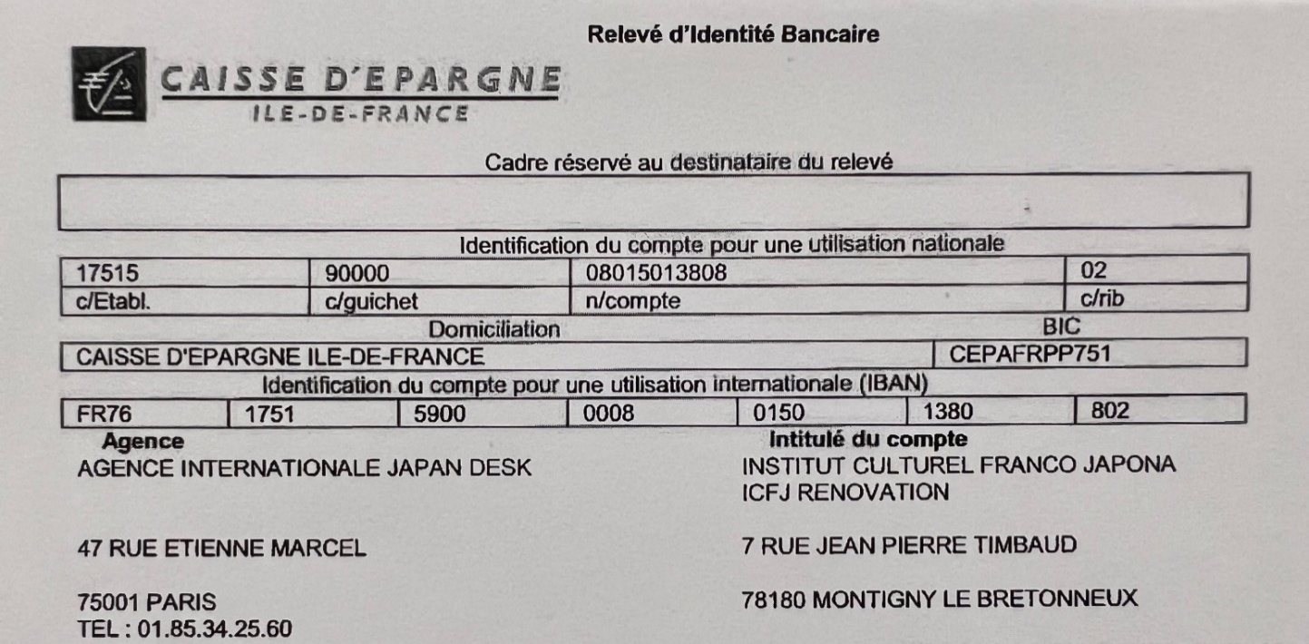
《振込先情報》

